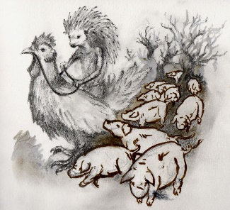

KAKO SE JEŽ OŽENIO

- RIJEŠI OSMOSMJERKU:

J | A | R | E | B | I | C | A
X | G | O | T | S | A | J | J
I | J | A | S | T | R | E | B
J | E | L | E | N | G | S | C
N | H | P | K | U | X | T | A
E | T | Z | L | A | Ž | C | R
G | P | J | W | P | M | E | A
J | A | Z | A | V | A | C | J

JEŽ | JELEN | JEGULJA | JAREBICA | JASTREB
JAZAVAC | JASTOG | JARAC

2. ZADATAK: NAPIŠI SLIČNU BAJKU S DRUGAČIJIM LIKOVIMA.

ZA GLAVNI LIK IZABERI JEDNU OD ŽIVOTINJA IZ OSMOSMJERKE.

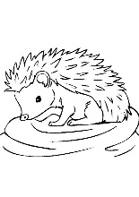
3. ZADATAK NACRTAJ I IMENUJ LIK KOJI SI ODABRAO/ ODABRALA!

